**芜湖学院党校培训教材采购项目报价单**

|  |  |  |  |
| --- | --- | --- | --- |
| **书名** | **书号** | **数量** | **单价** |
| **书名:新时代大学生入党积极分子培训教材** | **ISBN978-7-5676-6408-1** | **464本** |  |
| **合计** |  |  |  |

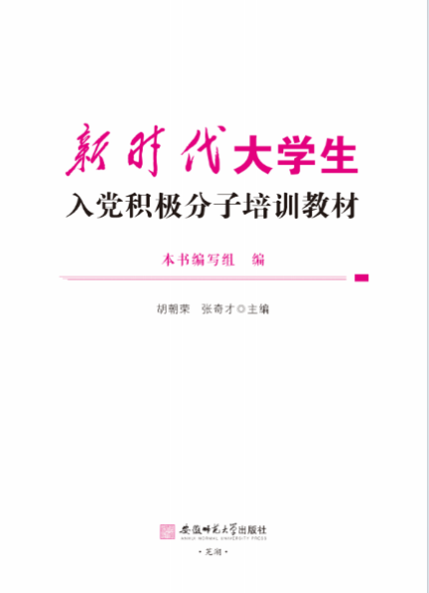 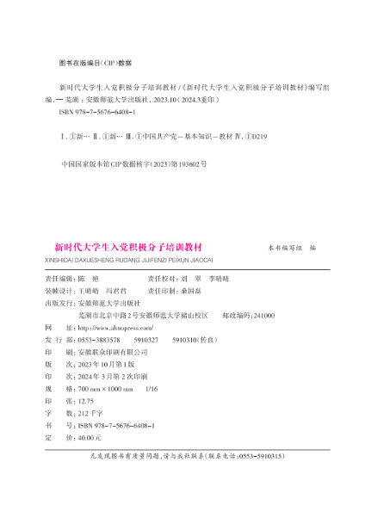 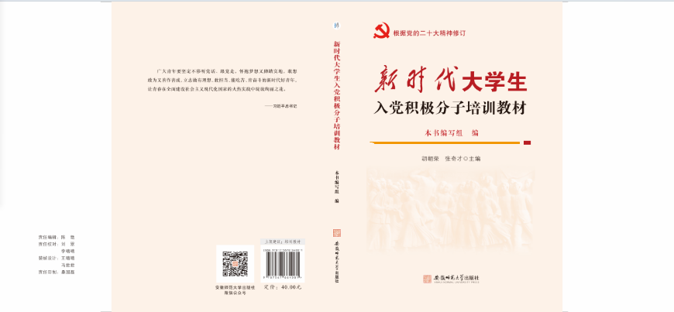

**注：以上价格含税（普通发票）及人工、运输等一切费用。**

联系方式：

单位（盖章）